IKT Esszé

Csapattársammal sokat gondolkoztunk azon melyik játékról írjunk, mivel az eddigi életünk folyamán sok játékot próbáltunk ki és tapasztaltuk annak előnyeit/hátrányait.

Végül a „Minecraft” mellett döntöttünk mivel azzal töltöttük el kis korunkban a legtöbb időt és körülbelül mondhatjuk azt is hogy azon nőttünk fel.

Kicsit a játékról: A *Minecraft*ban a játékosok egy blokkokból álló, pixeles, 3D világot fedezhetnek fel, felhasználhatják annak a nyersanyagait, eszközöket készíthetnek, építményeket építhetnek, továbbá a játék módjától függően harcolhatnak számítógép vezérelte ellenségekkel, vagy akár együttműködhetnek más játékosokkal. A játék több módban is játszható: a gyűjtögetésre, barkácsolásra és harcokra fókuszáló túlélő és a végtelen forrással rendelkező kreatív, vagy szemlélő módban.

Röviden erről szól ez a játék amit lehet egymagad és barátokkal is játszani, a játék akkor fejeződik be mikor megölik a fő ellenséget, még nem ér véget mivel még akkor lehet folytatni a játékot, de ilyenkor már nyertesnek érezheted magad.

Csapatnév:Hellfire

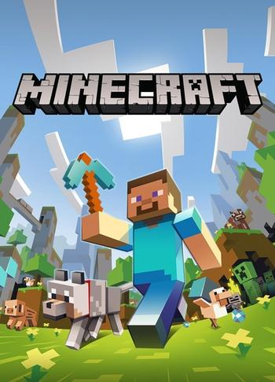Készítette:Hadar Máté és Szalka László 😁